P 72 4c

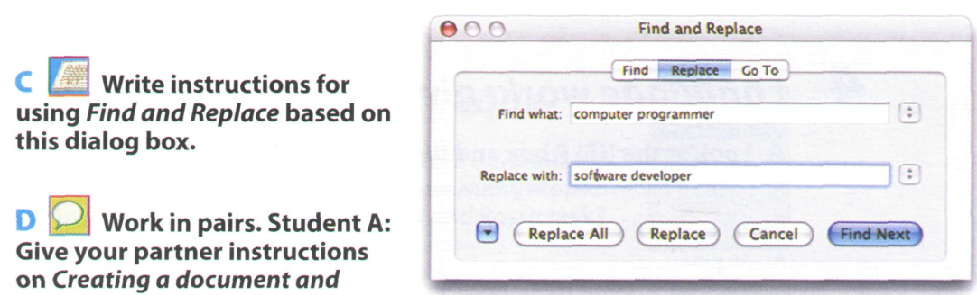

first, you must write in the "find what" field the phrase that needs to be replaced in the text, then in the "replace with" field enter the phrase that needs to be replaced. Using the "find next" button, you can select a specific phrase in the text and then click the "replace" button to change the phrase. Alternatively, you can click the "replace all" button and the program will replace all phrases in the text. By clicking the "cancel" button, you will leave the phrase replacement procedure.

сначала вы должны написать в поле "найти что" фразу, которую необходимо заменить в тексте, затем в поле "заменить на" введите фразу, которую необходимо заменить. Используя кнопку "найти далее", вы можете выбрать определенную фразу в тексте, а затем нажать кнопку "заменить", чтобы изменить фразу. В качестве альтернативы вы можете нажать кнопку "заменить все", и программа заменит все фразы в тексте. Нажав кнопку "Отмена", вы покинете процедуру замены фразы.

P 72 4d

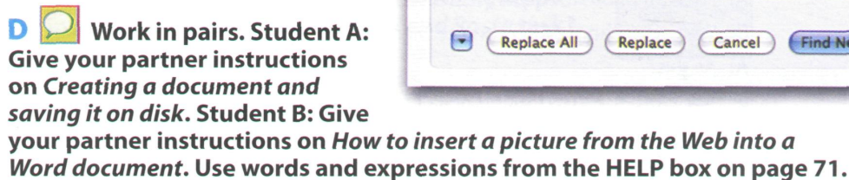

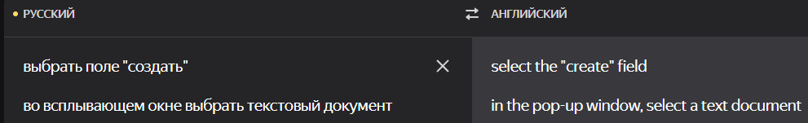

**в верхнем левом углу - in the upper left corner**

**…**

first you have to select the third button at the top of the "insert"

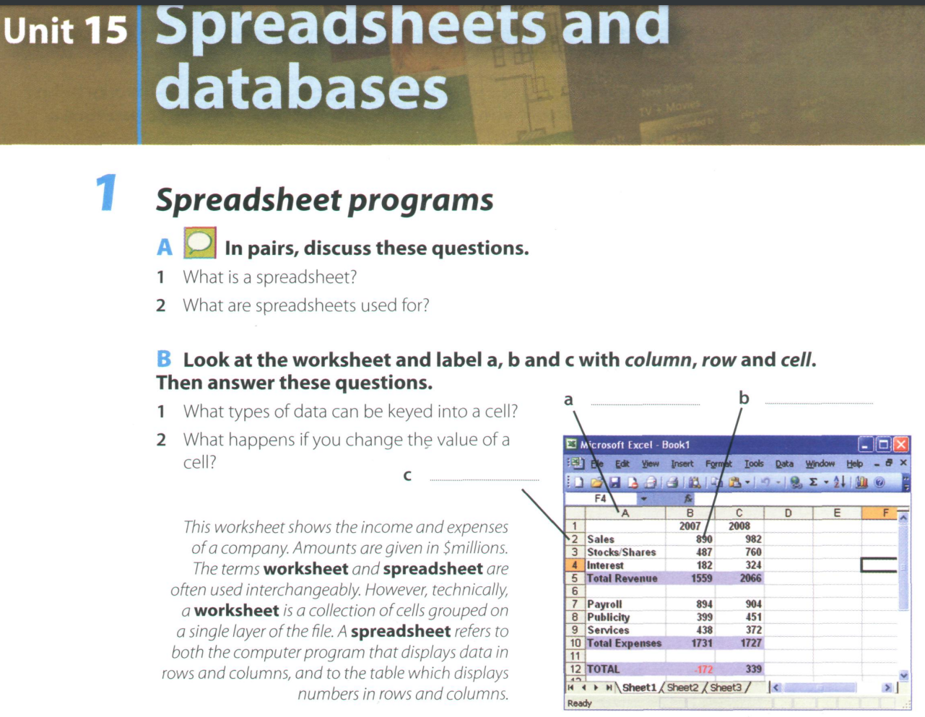

a spreadsheet in Russian is a "электронная таблица". It is a structure that stores and processes information in tables.

…

A – column

B – cell

C – row

1 string numbers

2 the value in the resulting cell will change

Cell - ячейка